７・８月号
２年生 学年通信

令和３年７月１２日

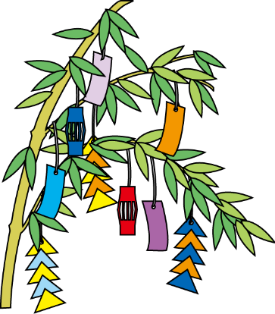
１学期をまとめ、２学期に備えよう！
７月７日（水）に1学期期末考査が終了しました。1学期の締めくくりとして計画的な学習をして臨めたでしょうか。今、基礎学力を定着させることは何より大切なことです。考査の1週間前に「企業人インタビュー」というＤＶＤを視聴して、各企業が大切にしていることや独自で力を入れていることなど、たくさん学ぶことができました。視聴後に全員が書いたワークシートの中から8名を選出し掲示しました。1学期を反省だけで終わらせず、反省したことを2学期につなげるための材料として参考にしてください。
さて、７月２７日（火）から前期、8月１８日（水）から後期のインターンシップが実施されます。残念ながらコロナ禍ということで、進学系列のみなさんは対象から外れましたが、２２Ｈ～２４Ｈのみなさんが参加となります。希望した職種に関した企業で実際に勤務をさせていただけることに感謝しながら、良い経験を積んで欲しいと思います。事前連絡から事後の学習まで盛りだくさんとなっています。それぞれが得たことを学年のみんなで共有できることを期待しています。
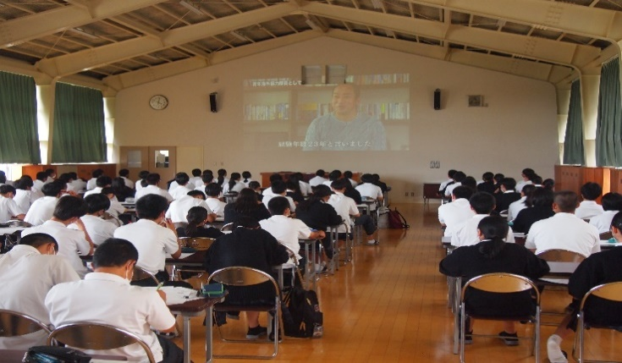
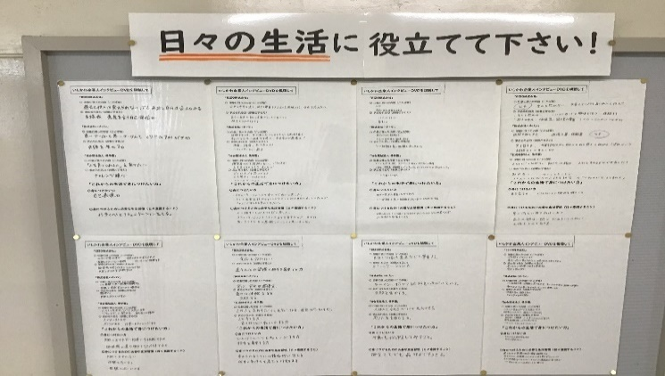

企業人インタビューＤＶＤ視聴

― これからの主な行事 ―
７月１９日（月） 球技大会・大学模擬授業（進学系列）
２０日（火） １学期終業式・表彰伝達式（放送）
２１日（水）・２６日（月）・２７日（火） 保護者懇談（午後）
２１日（水）～２８日（水） 夏季補充
２１日（水）～３０日（金） 進学補習（進学希望者）
２７日（火）～２９日（木） 前期インターンシップ
８月 ２日（月） 大学模擬授業
１７日（火）～２０日（金） 進学補習（進学希望者）
１８日（水）～２０日（金） 後期インターンシップ
２３日（月） 全校登校日
３０日（月） ２学期始業式（放送）
９月 ３日（金） 学校祭（文化祭）
４日（土） 〃 （体育祭） ＊代休：９月６日（月）

